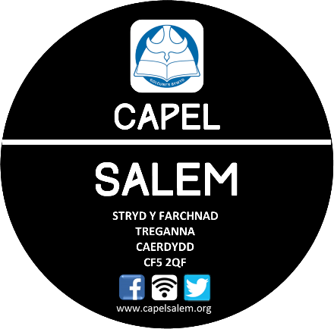
Ffurflen Llogi
Booking Form

Enw sefydliad | Organisation name:

Math o ddigwyddiad | Type of event :

Dyddiad(au) digwyddiad | Event date(s):

Amser cychwyn | Start time:

Amser gorffen | Finish time:

Amser mynediad | Access time: _________________
Marciwch y blychau priodol | Please mark the appropriate boxes

Y Capel

Y Festri

Ystafell Edwin

Defnydd o’r gegin
Cymorth Technegol a Chlywedol | Audio Visual requirements
System sain | PA System

Sgriniau | Screens

Darllenfa | Lectern

Llwyfan | Stage
Anghenion eraill| Other requiements

Enw prif gyswllt | Main contact name

Cyfeiriad | Address

Rhif ffôn | Phone number

E-bost | E-mail

Rwyf wedi darllen, yn deall, ac yn derbyn y telerau ac amodau uchod.
I have read, understand, and accept the above terms and conditions.

Llofnod | Signature: ……………………………………………………………………………

Enw | Name: ……………………………………………………………………………………………..

Dyddiad | Date: ……………………………………………………….

